Brillux MW Top Dämmplatte

Brillux

Eigenschaften

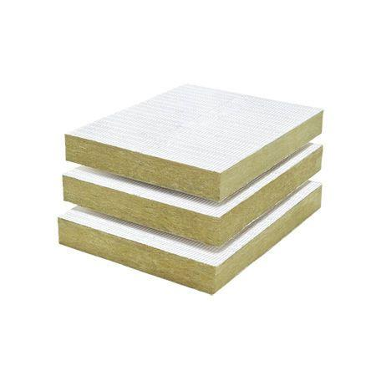

Anwendungsgebiet Wärmedämmstoff

WAP

Ausführung

Platte

Farbton

gelb, weiß

Werkstoff

Mineralwolle

Breite (mm)

400,00 - 625,00

Länge (mm)

800,00 - 1.200,00

Befestigung

dübeln, kleben

Brandverhalten

B1

Diffusionsverhalten

diffusionsfähig

Kantenausführung

gerade

Kaschierung

beidseitig, einseitig

Zugfestigkeitsstufe

zg - geringe Zugfestigkeit, zh - hohe Zugfestigkeit

Bemessungswert Wärmeleitfähigkeit (W/(m\*K))

0,04

Wärmeleitfähigkeit (W/(m\*K))

0,03 - 0,04

Oberfläche

nicht vorbeschichtet, einseitig mineralisch vorbeschichtet, beidseitig mineralisch vorbeschichtet

Anwendungsgebiet

Im Systemaufbau zugelassene Dämmplatte für den Einsatz im Brillux WDV-System MW Top und MW Ecotop., Zur Dämmung von Kleinflächen wie z. B. Laibungen und Nischen im Brillux WDV-System MW Top und MW Ecotop in denen nur geringe Dämmdicken möglich sind.

Zugfestigkeit senkrecht zur Plattenebene

≥ 5 kPa nach DIN EN 1607, ≥ 14 kPa nach DIN EN 1607, ≥ 7,5 kPa nach DIN EN 1607

Aufbau

mit Zweischichtcharakteristik, Wandseite weich/flexibel, Außenseite hart/verdichtet, Kennzeichnung der Außenseite durch Aufdruck eines roten Balkens, Doppellamellenformat (DLF), Kennzeichnung der Außenseite, Doppellamellenformat (DLF), Doppellamellenformat (DLF), Kennzeichnung der Wandseite

Schallschutzeigenschaften

schallschutzverbessernd in Abhängigkeit vom Systemaufbau

Anwendungsgebiete Wärmedämmstoff (weitere)

Im Systemaufbau geprüfte Dämmplatte für den Einsatz im Brillux WDV-System MW Top und Ecotop.